國家電影及視聽文化中心
「忠信街14號2樓電影膠片庫房空氣品質改善」財物採購案
需求說明書
採購案號： 2026-CR020
採購案名：「忠信街14號2樓電影膠片庫房環境改善工程」財物採購案（以下稱「本採購案」）
一、 本案需求說明：
本中心樹林片庫忠信街14號2樓庫房為電影膠片儲存專區，因庫房存放之膠卷長期所釋放酸性氣體處於濃度偏高狀態，除易引發膠片「醋酸綜合症」而致使膠片保存壽命銳減外，對進出庫內進行盤點、登錄等相關作業人員健康及空調系統設備及除濕機操作運轉均具有相當大的破壞及殺傷力，因此擬增設預冷空調箱及排氣機組並更換舊有已故障且發塵的隔間牆及手拉門來改善氣密及發塵問題，並引入適量新鮮外氣搭配排氣機引出較高濃度之酸性空氣將其排至室外，達到稀釋及降低室內酸性氣體濃度庫房空氣品質改善的目的。
二、 本案規劃說明：
- 需配置具備 12kw 冷卻能力之變頻預冷空調箱（PAH），並將送風點鎖定於 11°C~13°C 之露點溫度，強制進行「冷凝除濕」，確保庫房穩定維持於目標值：溫度 18℃ ± 2℃、相對濕度 50% ±5。
- 送風系統（PAH）：採用變頻控制，具備出風溫度自動控制及調節邏輯，以應對歷史數據呈現之高溫高濕壓力。
  - 維持庫房微正壓，杜絕外部濕熱空氣經門縫滲入。
- 排風系統（EF）：配置高全壓≧800Pa排氣機。
- 排氣管路配置5 處分支管吸風口須垂直延伸至離地 0.3m~0.5m 處，以執行酸氣排除作業。
- 結構與材料： 新設隔間牆須採 PU 材質耐燃時效 1 小時 板材，厚度需達50mm以上以滿足現場庫房環境設定18℃溫度層所需之熱阻係數。
- 10 吋螺旋主幹管轉 4 吋支管處須作氣密防護施工。
三、 採購設備規格及數量：
- 預冷空調箱 (PAH)： 數量 1 組。風量 ≧ 1500 CMH、冷卻能力 ≧ 12 kw、機外靜壓 ≧ 450 Pa、R410A冷媒/3Ø220V。
- 排氣機 (EF)： 數量 1 組。風量 ≧ 1600 CMH、全壓 ≧ 800Pa、變頻控制。
- 隔間牆工程： 約 35m²。含 PU 耐燃 1 小時50mm厚度之2樘高氣密手拉門，尺寸為1.5m*2.1m。
- 風管與配件： 10" 與 4" 鍍鋅螺旋管、10 組手動風門 (MD)、PAH送風管路需作25mm PE 保溫工程。
四、廠商資格:
依中華民國法令核准設立之公司、合夥或獨資之工商行號，且營業項目包含冷凍空調工程業(E602011)或冷凍空調設備製造業(CB01071)等其中一項，或 ZZ99999除許可業務外，得經營法令非禁止或限制之業務。

五、 執行時程與驗收要項：
- 履約期限：簽約次日起 60 個日曆天內需求所載之預冷空調箱、排氣機組及隔間牆更新之安裝作業，應交付驗收資料並以書面通知本中心辦理驗收作業，經驗收合格，且無待解決事項後一次性給付契約價金。
- 驗收標準：
- 檢附 PU 板材耐燃證明。
- 實測 10 處分支點風量平衡數據。
  - 連續24小時溫濕度數據監測，須穩定於 18℃±2℃/ 50%±5% RH之範圍。
六、其他注意事項:
  - 本需求說明為契約書之一部分，投標廠商應確實遵照辦理，未盡之事宜以契約書為準。
  - 本案投標前，廠商務必赴施作現場勘查，得標後不得以任何理由推諉，亦不得要求加價。
  - 招標期間之上班時段至現場勘查環境(週一至週五08:30~17:30，中午12:00~13:30休息不提供場勘，如遇國定假日為休息日)。現場勘查時間請與本中心承辦人員事先聯繫，並請於排定時間準時會同勘察。
  - 本案現場需求補充說明詳如附件一~二示意圖。
  - 施工前得標廠商應完成申請本中心承攬商安全衛生切結書及進場作業危害告知單後始得辦理施工。
  - 除設備規格必須相符外，現場安裝相關位置、耗材之尺寸、數據誤差值在±５％以內皆符合驗收標準。
七、 經費預算與聯繫資訊：
- 預算金額： 新臺幣 伍拾貳萬肆仟肆佰元 整 (含稅)。
- 聯絡人： 管理維運組 / 廖先生 02-8522-8000(分機 5304)

附件一
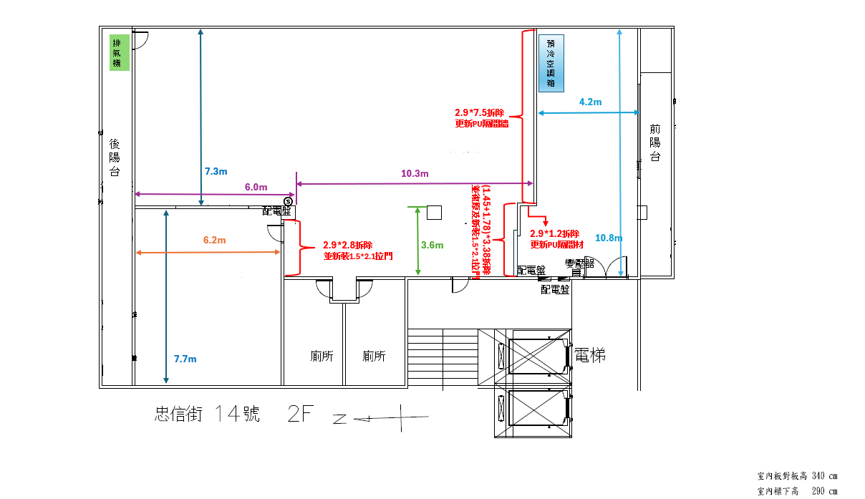
附件二


